DESEMPEÑO DE SÍNTESIS Nº 3

Ejercicio: Un sector rectangular de terreno junto a una pared, se quiere cercar con un alambre de 100 m de largo. ¿Cuáles son las dimensiones del sector si el área que abarca es máxima?

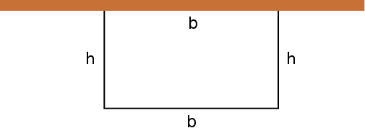
Se trabajará con las magnitudes sin unidades, ya que las mismas son consistentes, a fin de simplificar las formulas, serán tenidas en cuenta en el resultado final.

Se define el perímetro del rectángulo como:

Derivamos el área con respecto a h para obtener el máximo de la función.

A la derivada la igualamos a cero para obtener la raíz

El área máxima que se puede cubrir con un alambre de 100 m, y teniendo ya una pared que tendrá un lado b = 50 m

